Волго-Вятский колледж информатики, финансов, права, управления.

Моделирование работы магазина  
Пояснительная записка курсовой работы по дисциплине «Основы алгоритмизации и программирования»

Выполнил студент группы ИС-21  
Косолапов Максим Сергеевич  
  
Проверил преподаватель  
Блинова Светлана Дмитриевна

Киров, 2022

Введение

**Microsoft Visual Studio** — линейка продуктов компании Microsoft, включающих интегрированную среду разработки программного обеспечения и ряд других инструментов. Данные продукты позволяют разрабатывать как консольные приложения, так и игры, и приложения с графическим интерфейсом, в том числе с поддержкой технологии Windows Forms и т.д.

**Объектно-ориентированное программирование** (ООП) — это подход, при котором программа рассматривается как набор объектов, взаимодействующих друг с другом. У каждого есть свойства и поведение. ООП ускоряет написание кода и делает его более читаемым.

**1. Цель разработки**

Приложение «Добудь руду» предназначено в первую очередь для занятия времени и демонстрации концентрации.

**2. Постановка задачи**

Задача: Создать максимально простую, но заинтересовывающую игру, которая также способствует быстрой трате времени.

**3. Структура проекта**

При загрузке программы появляется главное и основное окно (Рисунок 1). После нажатия кнопки «Вопросы» появляется окно с пояснениями (Рисунок 2). На форме также присутствуют кнопки «Выход», которая закрывает приложение и кнопка «Открыть магазин», которая открывает панель с списком доступных улучшений (Риснуок 3-4).

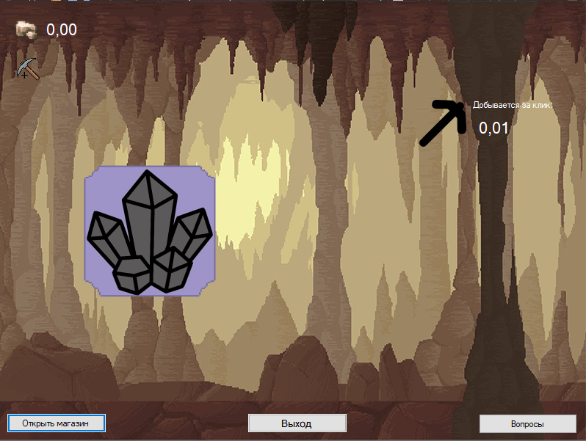 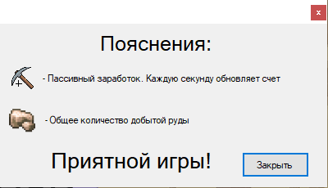

Рисунок 1 – Главное окно Рисунок 2 – Пояснение основных функций

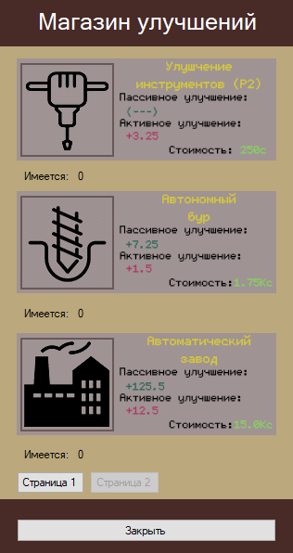 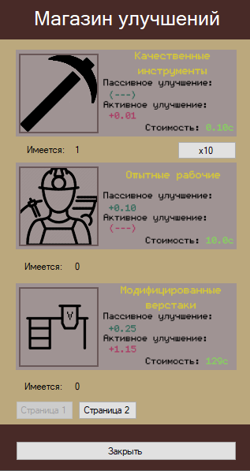

Рисунок 3 – Панель магазина 1 Рисунок 4 – Панель магазина 2

**4. Описание всех используемых объектов и их свойств**

На главной форме (Рисунок 1) располагаются следующие элементы управления:

* Открыть магазин (OpenMenuButt) – кнопка, которая открывает панели с доступными улучшениями.
* Выход (QuitButt) – кнопка закрывающая приложение
* Вопросы (FAQButt) – кнопка, которая открывает отдельную форму (Рисунок 2) с пояснениями.
* ClickerPicture – главный объект, который пополняет общий счет (ActiveMatPic)
* PassiveMatPic, ActiveMatPic – оба счета.   
  PassiveMatPic – пассивный счетчик, который дополняет основной;   
  ActiveMatPic – общий счетчик, который пополняется при клике на картинку и за счет пассивного счетчика.
* InfoPictureBox, InfoOutputLabel – показатели, которые информируют пользователя о «заработке» за счет клика.
* MainPanel – Главный экран на котором расположены все основные элементы

В окне «Вопросы» (Рисунок 2) располагаются следующие элементы управления:

* Закрыть (CloseButt) – кнопка, закрывающая форму
* ActPictureBox, PassPictureBox – картинки, с объяснениями
* FAQLabel – текст «Пояснения: »
* PozitiveLable – текст «Приятной игры!»
* PassFAQLabel, ActFAQLabel – тексты, которые привязаны к картинкам и объясняют их значения.

На панелях (Рисунок 3-4) располагаются следующие элементы:

* PanelShopPage1, PanelShopPage2 – страницы магазинов, на которых расположены PictureBox.
* FirstUpgradePic, SecondUpgradePic, ThirtyUpgradePic, FourUpgradePic, FiveUpgradePic, SixUpgradePic – улучшения в зависимости от количества общего счетчика.
* Закрыть (CloseMenuButt, CloseMenuButt1) – кнопка, которая закрывает панель «Магазин улучшений».
* Страница 1 (IllusionButt1, IllusionButt2) – кнопка, имитирующая первую/вторую страницу
* Страница 2 (NextPageButt, NextPageButt2) – кнопка, открывающая следующую/предыдущую страницу «Магазина улучшений»

**5. Описание событий со ссылками на коды событийных и пользовательских процедур**

В приложении используются события Click и Tick. Соответствующие событийные процедуры указаны в приложении A.

Заключение

В ходе работы над курсовым проектом была разработана достаточно простая игра «Добудь руду». Были использованы средства визуального программирования Visual Studio 2019, языка C#, а также Adobe Photoshop 2020. Запрограммированы событийные процедуры, реализующие общий подсчет и накопление общего счета посредством таймера.

**Приложение А**

**Код программы**

**А1 Код класса MainForm**

using System;

using System.Collections.Generic;

using System.ComponentModel;

using System.Data;

using System.Drawing;

using System.Linq;

using System.Text;

using System.Threading.Tasks;

using System.Windows.Forms;

namespace Развиваемся

{

public partial class FormCklicker : Form

{

double AllClickedOnPict; // Регистр общего счета

double UpgrDbl = 0.01; // Клик по картинке = прибавка к пенсии

double PassUpgr = 0.00; // Регистр пассивного заработка

int PhasePictureBox = 0; // Переключает фазы изображения

int FBought = 1; int SBought = 0; int TBought = 0; int FoBought = 0; int FivBought = 0; int SixBought = 0; // Считает кол-во улучшений

public FormCklicker()

{

InitializeComponent();

}

private void ExitClick_Click(object sender, EventArgs e)

{

Application.Exit();

}

private void ClickBox_Click(object sender, EventArgs e) /* Регестирует нажатие и выводит; Также отвечает за фазу изображения */

{

AllClickedOnPict = AllClickedOnPict + UpgrDbl;

// Ниже данные, отвечающие за изменение картинки

PhasePictureBox++;

switch (PhasePictureBox)

{

case 1: ClickerPicture.Image = Properties.Resources.РудаФ2; break;

case 2: ClickerPicture.Image = Properties.Resources.РудаФ3; break;

case 3: ClickerPicture.Image = Properties.Resources.РудаФ4; break;

default: PhasePictureBox = 0; ClickerPicture.Image = Properties.Resources.РудаФ1; break;

}

}

private void OpenMenuButt_Click(object sender, EventArgs e) /* Открывает магазин */

{

PanelShopPage1.Show();

}

private void PassiveMatPlus_Tick(object sender, EventArgs e) /* Таймер отвечающий за пассивынй заработок */

{

if(PassUpgr >= 0.1) AllClickedOnPict += PassUpgr;

}

private void FstUpgrade_Click(object sender, EventArgs e) /* Первое улучшение */

{

if (AllClickedOnPict >= 0.1)

{

AllClickedOnPict -= 0.1;

UpgrDbl += 0.01;

FBought++;

}

}

private void BoughtTenButt_Click(object sender, EventArgs e)/* Покупка 10-ти улучшений */

{

if(AllClickedOnPict >= 1)

{

AllClickedOnPict -= 1;

UpgrDbl += 0.1;

FBought += 10;

}

}

private void ScndUpgrade_Click(object sender, EventArgs e) /* Второе улучшение */

{

if(AllClickedOnPict >= 10.0)

{

PassUpgr += 0.1;

AllClickedOnPict = AllClickedOnPict + PassUpgr;

AllClickedOnPict -= 10;

//

PassiveMatLabel.Text = PassUpgr.ToString();

SBought++;

}

}

private void ThirtyUpgradePic_Click(object sender, EventArgs e)/* Третье улучшение */

{

if (AllClickedOnPict >= 129.0)

{

// Увеличение обоих показателей

PassUpgr += 0.25;

UpgrDbl += 1.15;

// Вычитат из общей и увеличивает пассивынй показатель

AllClickedOnPict = AllClickedOnPict + PassUpgr;

AllClickedOnPict -= 129;

// Выводит

PassiveMatLabel.Text = PassUpgr.ToString();

TBought++;

}

}

private void FrtUpgradePic_Click(object sender, EventArgs e)/* Четвертое улучшение */

{

if (AllClickedOnPict >= 250)

{

AllClickedOnPict -= 250;

UpgrDbl += 3.25;

FoBought++;

}

}

private void FivUpgradePic_Click(object sender, EventArgs e)/* Пятое улучшение */

{

if (AllClickedOnPict >= 1750.0)

{

AllClickedOnPict -= 1750;

UpgrDbl += 1.5;

PassUpgr += 7.25;

FivBought++;

PassiveMatLabel.Text = PassUpgr.ToString();

}

}

private void SixUpgradePic_Click(object sender, EventArgs e)/* Шестое улучшение */

{

if (AllClickedOnPict >= 15000)

{

AllClickedOnPict -= 15000;

UpgrDbl += 12.5;

PassUpgr += 125.5;

SixBought++;

PassiveMatLabel.Text = PassUpgr.ToString();

}

}

private void QuitButt_Click(object sender, EventArgs e) /* Кнопка выхода */

{

Application.Exit();

}

private void FAQButt_Click(object sender, EventArgs e) /* Если возникли вопросы - открывает форму с пояснениями */

{

Form frm = new FAQForm();

frm.Show();

}

private void EditActiveMaterialsTimer_Tick(object sender, EventArgs e) /* Выводит обновленные счетчики */

{

ActiveMatLabel.Text = AllClickedOnPict.ToString("0.00");

FstLabel.Text = FBought.ToString();

ScdLabel.Text = SBought.ToString();

ThrLabel.Text = TBought.ToString();

FrtLabel.Text = FoBought.ToString();

FivLabel.Text = FivBought.ToString();

SixLabel.Text = SixBought.ToString();

InfoOutputLabel.Text = UpgrDbl.ToString("0.00");

}

private void NextPageButt_Click(object sender, EventArgs e)/* Открывает следующую страницу магазина */

{

PanelShopPage2.Show();

PanelShopPage1.Hide();

}

private void LastPageButt_Click(object sender, EventArgs e)/* Открывает прошлую страницу магазина */

{

PanelShopPage1.Show();

PanelShopPage2.Hide();

}

private void CloseMenuButt2_Click(object sender, EventArgs e)/* Закрывает магазин (1) */

{

PanelShopPage2.Hide();

}

private void CloseMenuButt_Click(object sender, EventArgs e) /* Закрывает магазин (2) */

{

PanelShopPage1.Hide();

}

}

}

**A2 Код класс FAQForm**

using System;

using System.Collections.Generic;

using System.ComponentModel;

using System.Data;

using System.Drawing;

using System.Linq;

using System.Text;

using System.Threading.Tasks;

using System.Windows.Forms;

namespace Развиваемся

{

public partial class FAQForm : Form

{

public FAQForm()

{

InitializeComponent();

}

private void CloseButt_Click(object sender, EventArgs e)

{

this.Close();

}

}

}